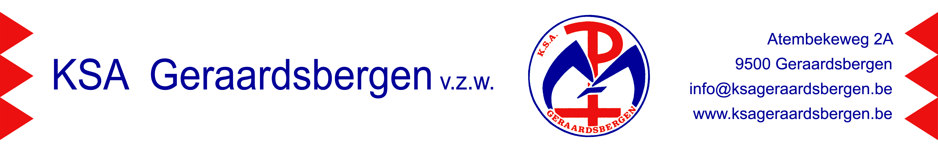

Trektocht 2022

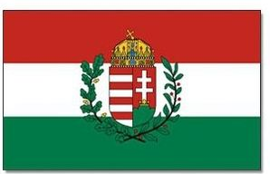

Hongarije

Hongarije 18 tot 29 augustus

Gegroet avonturiers!

Het was even wachten op dit boekje maar we vliegen erin! Het is nog enkele maanden wachten, maar het zal er snel zijn… Geloof ons maar, nog even en we storten ons in allerlei spannende Hongaarse avonturen. Samen maken we er een onvergetelijke reis van!

Enkele praktische weetjes over het land….

- Wist je dat de hoofdstad van Hongarije, Boedapest is?
Midden door de stad ligt de rivier de Donau: aan de westkant van de rivier ligt Boeda en aan de oostkant ligt Pest. Samen vormen deze twee delen de stad Boedapest.

- Wist je dat de stad 1,7 miljoen inwoners heeft?!

- Wist je dat op 20 augustus de Nationale Hongaarse feestdag zal gevierd worden. Koning Stefanus I werd gekroond op twintig augustus.
Die dag wordt in vele gemeentes gevierd met een stratenbal of vuurwerk.

- Wist je dat de balpen zoals wij ze kennen een Hongaarse uitvinding is? László Bíró is de uitvinder van de balpen en niet Meneer Bic zoals velen denken. Bíró was een uitvinder en een journalist. Hij werd er zenuwachtig van dat hij telkens inkt moest bijvullen in zijn pen, dat hij daarbij geregeld vlekken maakte en dat zijn papier vaak scheurde. Bíró besloot om drukinkt te gebruiken omdat hij gezien had dat deze veel sneller droogde. Maar de inkt was te stroperig. Samen met zijn broer Georg ontwikkelde hij daarom een systeem waarbij een kogeltje diende als afsluiter van het inktreservoir en zorgde voor een gelijkmatige verspreiding van de inkt op het papier.

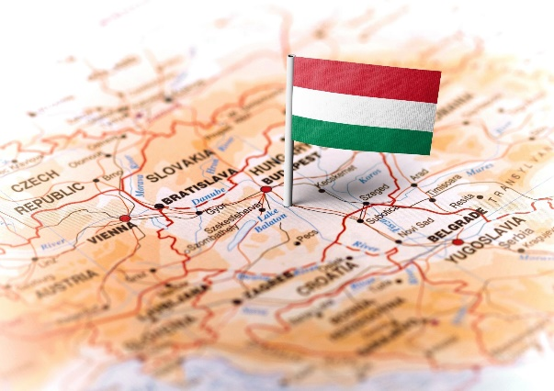

Hongarije?!

Hongarije is een land in Centraal-Europa, van noord naar zuid doorsneden door de Donau en grenzend aan Oostenrijk, Slowakije, Oekraïne, Roemenië, Servië, Kroatië en Slovenië. Hongarije is lid van de Verenigde Naties, de Europese Unie, de NAVO en de Visegrádgroep.
De Donaubocht, ook Donau-elleboog genoemd, is een effectieve 90°bocht van de Donaurivier ten noorden van Boedapest. Deze groene en heuvelachtige regio strekt zich uit van Esztergom tot Boedapest via Visegrad. Het is één van de populairste regio's van Hongarije, bijgenaamd de Koningin van de Donau.

Klimaat?

Hongarije heeft een gematigd landklimaat.
De gemiddelde juli-temperatuur ligt tussen 18 °C in het noordwesten en 22 °C in het zuidoosten. Hongarije heeft vrij veel zonne-uren, gemiddeld 2000 uur per jaar. De jaarlijkse gemiddelde neerslag (500 mm) is vrij laag als gevolg van de regenschaduw van de Alpen, maar varieert onder invloed van de Atlantische Oceaan. In de winter is het land soms bedekt met een dik sneeuwtapijt.

Keuken?

Omdat de ingrediënten die geleverd worden (die we zelf omtoveren tot een hopelijk geslaagd maal) altijd geïnspireerd en sterk beïnvloed zijn door de plaatselijke keuken, zochten we de plaatselijke specialiteiten al eens op. Liefde van een echte KSA-er gaat immers door de maag!

De Hongaarse keuken is de kookkunst die karakteristiek is voor Hongarije, of beter gezegd voor de Magyaren die verspreid wonen over Hongarije en omliggende landen, zoals Slowakije en Transsylvanië (tegenwoordig onderdeel van Roemenië). Traditioneel Hongaarse gerechten zijn vaak vleesgerechten met seizoengroenten zoals koolsoorten, pastinaak, aardappels, bonen, erwten en asperges. Bepaalde fruitsoorten, vers brood, kazen en honing zijn eveneens belangrijk, en gevogelte als gans en eend. De Hongaarse keuken heeft zich mede door Turkse en Oostenrijkse invloeden van een typische boerenkeuken tot een smaakvolle, gevarieerde kookwijze ontwikkeld.
Typische Hongaarse gerechten zijn GOULASHSOEP, LÁNGOS(H), Gevulde kool (TÖLTÖTT KÁPOSZTA)

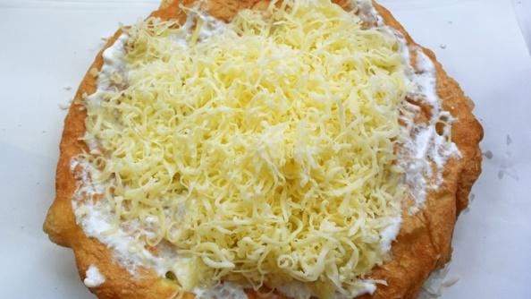
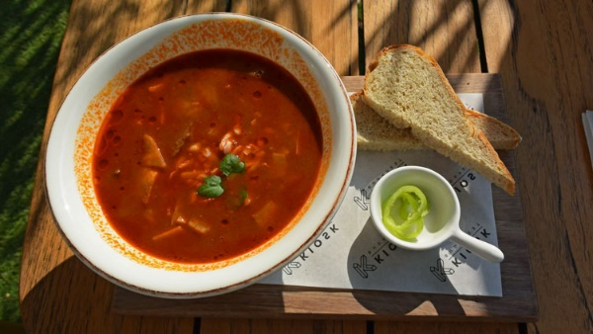
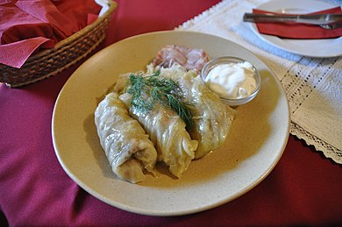

Logement?

We verblijven in een huis die we toegewezen krijgen door JEKA! Dit gebeurt pas in de maand mei waardoor we er nog maar weinig kunnen over vertellen.
Maar het zal er ongeveer zo uitzien:
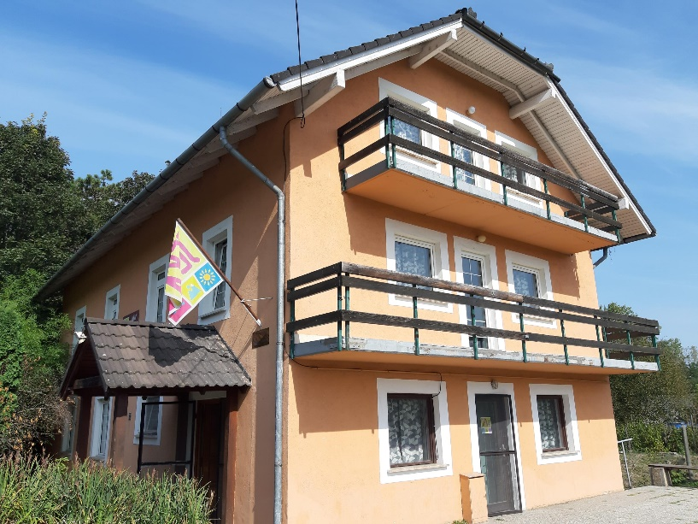

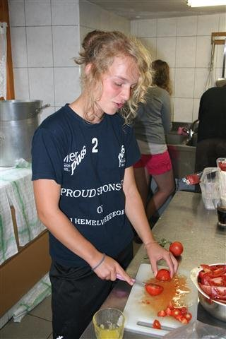
Elke woning beschikt over slaapkamers met stapelbedden, voldoende modern sanitair, een uitgeruste keuken en een eet- en recreatieruimte. Ook is in de keuken alle materiaal aanwezig om het heerlijke JeKa-menu klaar te maken! Elektrische toestellen zijn er echter niet, zodat het groepsleven er volledig tot zijn recht kan komen. Daarom is er bijvoorbeeld geen televisie.
Vraag dit zeker eens na bij leden/leiding die al eens mee geweest zijn op trektocht!

!!Wist je dat er dit jaar namelijk twee extra personen meegaan? Dit zijn Tim Holderbeke en Marthe Van Lierde, ze hebben er al reeds veel ervaring opzitten bij de KSA. Ze gaan dit jaar mee als Koki -> Ze vullen de taak als “kookouder” in maar dit wil niet zeggen dat jullie niets meer moeten doen!!
Praktische zaken…

In bijlage vinden jullie 2 formulieren:

- Attest voor Minderjarigen: Zij die op 18 augustus de gezegende leeftijd van 18 jaar nog niet bereikt hebben, moeten de toelating hebben van hun ouders om deel te nemen aan onze trektocht naar Hongarije. Dit formulier dient ook gelegaliseerd te worden in het Administratief Centrum van de gemeente/stad waar je woont. Je gaat daarvoor langs op het stadhuis.

- Persoonlijke Gegevens: Gelieve dit formulier zo volledig mogelijk in te vullen. En nee, jullie hoeven dit niet te doen enkel en alleen omdat wij ontzettend nieuwsgierig zijn!

Gelieve deze papiermolen zo snel mogelijk in orde te brengen. Deze formulieren moeten aan Lotte bezorgd worden vóór 1 juni!!

Betaling?

Deelname aan de trektocht kost € 600 in totaal. Aangezien jullie reeds een voorschot van € 80 betaalden, dienen jullie nog € 520 te storten op rekeningnummer BE36 1030 2692 8581 met vermelding van je naam . Hoe, waar & wanneer? Er zijn 2 opties:

° Je stort het volledige bedrag (€ 520) in één keer (vóór 10 juni).
of
° Je kiest voor het spaarplan en stort:
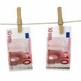
Voor 15 mei: € 260
Voor 10 juni: € 260

Gelieve op de overschrijving steeds vermelding van je naam te maken en er een korte boodschap bij te zetten zodat we zeker weten over wie het gaat en wat er gestort wordt.

Bv: “Lotte Van Lierde storting deel 1 trektocht”
Of “Liza De Backer volledige storting trektocht”

Wie gaat er allemaal mee op trektocht?

Zoek op de volgende pagina de 44 verschillende namen…

- 12 Jonghernieuwers
- 19 Aspiranten
- 14 Leiding

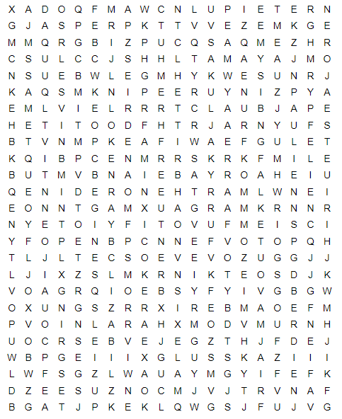

Hongarije - Visegrad

Activiteiten

- Deathride
- Speleologie
- Touwenparcours
- Rotsklimmen
- Kano
- Aquaparken
- Openlucht zwembad
- Paintball
- Hongaarse avond
- 2-daagse Dobogoko
- Wandelen
- Paardrijden
- Tennis

Excursies

Excursie naar:
- De hoofdstad Budapest

- Het kunstenaarsdorpje Szentendre, het toeristische Esztergom en haar basiliek

- De burcht van Visegrad en het Folklorisch museum in Skanzen.

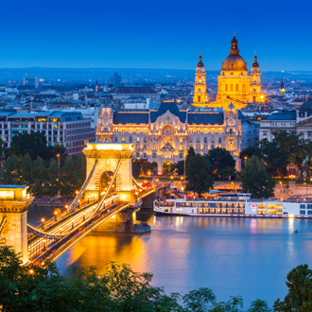

Ook al een beetje info over het vertrek, om jullie helemaal warm te maken!

De juiste vertrekuren worden je ten laatste 10 dagen voor het vertrek toegezonden.

De voorlaatste dag van je vakantie bezorgen de Jeka medewerkers je de nodige levensmiddelen om het lunchpakket klaar te maken.

Veiligheid en comfort
Voor onze veiligheid en comfort wordt de reis uitgevoerd met een autocar van minder dan 7 jaar oud en met minimum 2 sterren.

- Vraag zeker jullie Europese ziekteverzekeringskaart tijdig aan!
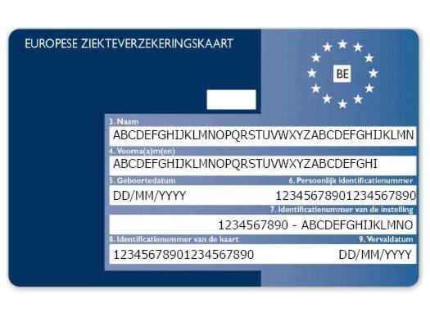

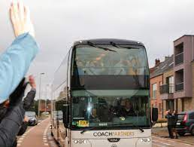

Tot slot:

Hebben jullie nog vragen? Zitten jullie met iets? Aarzel niet!
Op dit boekje volgt nog een derde boekje en een concrete brief. Op de website en in de facebookgroep zullen er regelmatig nieuwtjes en informatie geplaatst worden.

Steeds tot jullie dienst! Alvast bedankt voor jullie vertrouwen!

Lotte Van Lierde | 0487/46.62.96 | Lotte@ksageraardsbergen.be
Liza De Backer | 0478/73.10.10 | Liza@ksageraardsbergen.be
Pieter Dewael |  | Pieter@ksageraardsbergen.be

